Vademecum per la realizzazione di un chatbot per lo SPID

Obiettivo
L’obiettivo delle procedure descritte in questo opuscolo è di mettere in condizione di vedere un proprio chatbot funzionante sul proprio pc e su WEB.
Il chatbot utilizza degli HTML e CSS e java script che voi potrete modificare cambiando colori, scritte, etc. E’ in grado di parlare in italiano (non di ascoltare l’italiano, purtroppo) e sa gestire un corpus che voi potrete aggiungere realizzando il vostro ranker.
Il chatbot si avvale dei seguenti servizi Bluemix:
- Watson Conversation per la realizzazione di un dialogo con l’utente finale
- Watson Text to speech per avere anche il messaggio vocale da Watson
- Watson retrieve and rank.
Per arrivare a ciò occorre:
- predisporre il proprio ambiente di sviluppo
- Realizzare la propria applicazione modificando quella di esempio fornita

Predisposizione ambiente di sviluppo
E’ la parte più lunga ma una volta completata il resto è in discesa.
Alla fine di questo paragrafo avrete:
- Creato il vostro Bluemix Account e predisposto l’ambiente
- Installato la Commad Line Interface (CLI) di Cloud Foundry
- Installato l’interfaccia Git (command line e visuale) per visualizzare le modifiche che avete apportato al codice, per archiviare e per copiare del codice da github
- Creato il vostro repository Github configurato per connetterlo alla vostra workstation
- Installato l’ambiente Nodejs locale per far girare le applicazioni Java Script.
Creazione Bluemix account
Seguire la procedura di registrazione indicata al link https://console.eu-gb.bluemix.net/registration/ se ci si vole connettere a UK oppure : https://console.ng.bluemix.net/registration/ se ci si vuole connettere al Bluemix USA.
Una volta entrati in Bluemix si può procedere al settaggio della propria organizzazione (nome qualunque di fantasia) oppure lasciare il default che è uguale al proprio indirizzo internet IBM. La richiesta potrebbe avvenire automaticamente; la Region dovrebbe essere la UK. Qualora per qualche ragione si dovesse modificare Il percorso è:
Manage → Account → Organizations → quindi edit Organizations
A questo punto possiamo creare uno spazio in Cloud Foundry. Questa parte non è strettamente necessaria ma è utile per prendere confidenza con il mondo Bluemix.
Procediamo selezionando l’icona a linee sovrapposte che si trova a sinistra in alto e selezioniamo Cloud Foundy Apps (la richiesta di creazione potrebbe apparire automaticamente alla prima creazione di utenza Bluemix).
Selezioniamo SDK for Nodejs che è l’ambiente Java Script che vogliamo utilizzare.
Inseriamo il nome dell’applicazione: per continuare a seguire senza problemi questo manuale suggeriamo di dare SPID come nome dell’applicazione (come hostname bisogna trovarne uno libero!), anche perchè l’applicazione è provvisoria e potremo cambiarla successivamente.
Definiamo i servizi Bluemix che vogliamo connettere all’applicazione.
Procediamo selezionando l’icona a linee sovrapposte che si trova a sinistra in alto selezionando Services e quindi Watson. Creiamo quindi il servizio (create new service) Conversations. Dopo averlo creato lo connettiamo all’applicazione Nodejs creata in precedenza.
Facciamo la stessa cosa con i servizi Watson Text to Speech e Retrieve & Rank che saranno usati nella nostra applicazione.
Installazione CLI.
Effettuiamo il download del codice all’indirizzo https://github.com/cloudfoundry/cli#downloads scegliendo la piattaforma corrispondente alla nostra workstation.
Dopo aver eseguito l’installazione verifichiamo il corretto funzionamento del codice nel seguente modo:
Da una shell di comandi eseguiamo il commando:
cf api https://api.eu-gb.bluemix.net per l’ambiente UK e cf api https://api.ng.bluemix.net per l’ambiente USA.
questo servirà a “settare” l’ambiente Bluemix a cui vogliamo connetterci. Quindi effettuiamo il login con il comando:
cf login
ci verranno richieste le credenziali di accesso a Bluemix che corrispondono a quelle dell’accesso Bluemix (questo comando va dato una volta sola, il sistema si ricorda le nostre credenziali a meno che noi non le cambiamo).
A questo punto diamo il comando
cf apps
ottenendo la lista delle nostre applicazioni Bluemix. La sola applicazione che abbiamo creato è SPID e quindi dovremmo vedere solo quella.

Installazione GIT.
Installiamo la command line Git sulla nostra workstation dal sito: https://git-scm.com/downloads (la documentazione per eventuali approfondimenti è al sito https://git-scm.com/doc ).
Creiamo un nostro repository Git accedendo all’ambiente GitHub Pubblico, https://github.com e seguendo la procedura di accreditamento.
Dopo essere entrati, selezioniamo nel campo Search del repository enniogit/Fast-SPID e, a partire da questo repository costruiamo il nostro facendo un fork (che crea una copia esatta del contenuto sotto la nostra utenza). Otterremo in questo modo un nuovo repository del tipo mionome-miocognome/Fast-SPID.
Installazione Nodejs.
Ambiente Windows.
Andiamo sul sito https://nodejs.org e selezioniamo le versione LTS prima di quella ultima. La richiesta si trasformerà nel download del file node-vx.x.x-x64.msi. Dalla directory di download eseguiamo il file che farà l’installazione.
Ambiente OSX.
Partiamo con l’installazione dell package manager per OSX “homebrew”. E’ necessario andare sul sito http://brew.sh e seguiamo le indicazioni per l’installazione.
Dalla finestra terminale inseriamo il comando /usr/bin/ruby -e "$(curl -fsSL https://raw.githubusercontent.com/Homebrew/install/master/install)”
Se brew è già installato otterremo il messaggio: It appears Homebrew is already installed. If your intent is to reinstall you should do the following before running this installer again: ruby -e "$(curl -fsSL https://raw.githubusercontent.com/Homebrew/install/master/uninstall)".
Dopo aver installato procediamo con l’update di Brew con il comando: brew update.
Effettuiamo l’installazione del Node Package Manager (npm) mediante il commando brew install npm.
Installazione Eclipse.
Effettuiamo il download da http://www.eclipse.org/downloads/eclipse-packages/ scegliendo la piattaforme e il pacchetto Eclipse IDE for Java Developers.
Partirà l’installer e alla fine verrà creata l’icona sul desktop.
Accedendo al programma si dovrà procedere con l’installazione del Facet NodeJs e del plug-in di Bluemix. Procedendo con Help e quindi Eclipse Marketplace scegliendo i relativi plugin.
Apriamo quindi la nostra directory come Project Nodejs procedendo così:
- Apriamo Eclipse creando un nuovo progetto;
- Attiviamo la facet GIT in alto a destra. Ci compare la schermata di seguito riportata
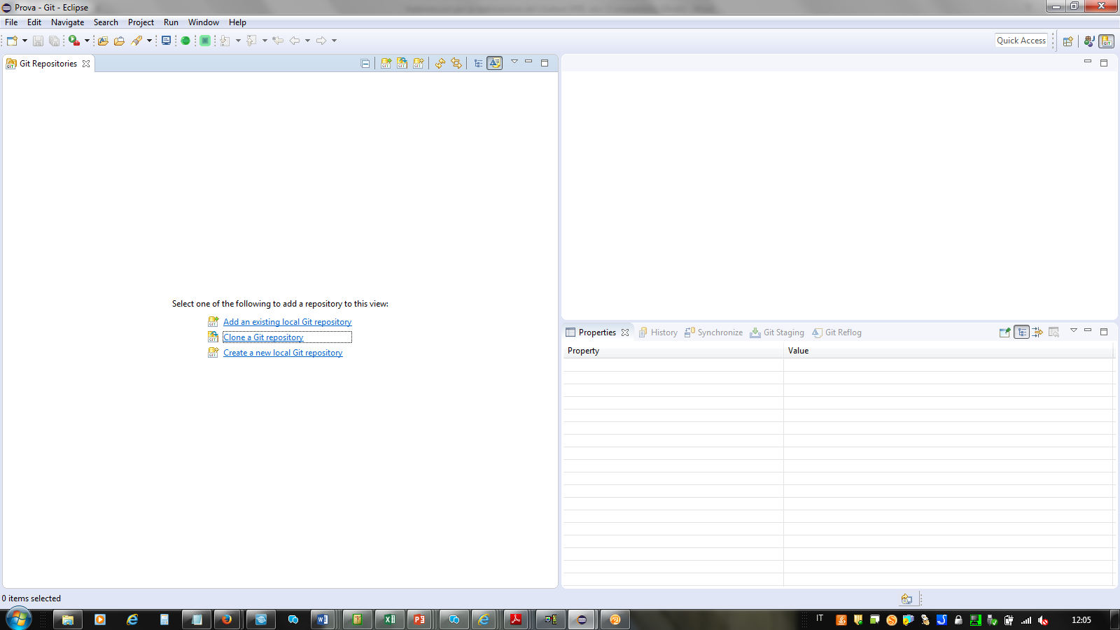

Selezioniamo Clone a GIT repository e inseriamo il link del fork sul codice.
Passiamo quindi alla facet NodeJS e selazioniamo dal tab File, Import quindi selezionaimo il filtro Git – projects from Git – existing Local repository e quindi selezioniamo il repository che abbiamo clonato sul Git locale. In questo modo abbiamo creato il progetto.
Prima cosa: diamo un’occhiata al codice!
Nella parte sinistra dell’ambiente Eclipse sarà presente la struttura ad albero della nostra directory con le varie componenti del progetto Nodejs “SPID” che abbiamo clonato.
Sotto Fast-SPID\Eclipse\Sviluppo c’è il file index.js che è il java script di partenza dell’applicazione.
Un altro file importante è il Manifest.yml che contiene i puntamenti ai servizi che abbiamo creato su Bluemix e che quindi va personalizzato con i nostri nomi dei servizi (per ora ci sono miei ma vanno modificati). Vi suggerisco di cambiare il nome all’applicazione dandogli qualcosa di particolare per evitare omonimie.
Il file package.json è di sistema e lo lasciamo come è.
In ultimo abbiamo il file README.md che è quello che viene aperto automaticamente da Git quando si accede al nostro codice e serve solo a descrivere il contenuto del nostro progetto.
Trascuriamo la directory JavaScript Resources che è stata creata nella creazione del progetto Eclipse:
- Controller. E’, con le sue subdirectory, una parte server dell’applicazione cioè che viene eseguita dal Node, al di fuori del nostro browser. In questa directory dovrà essere spostato, dopo essere stato personalizzato secondo quanto indicato in seguito, il file env.json che si trova sotto HTML\Documenti\Credenziali. Effettuiamo la copia e visualizziamo il contenuto di env.json facendo doppio click sul nome. Nella finestra centrale del nostro mondo Eclipse comparirà il file, in formato json, che contiene le credenziali per l’accesso ai servizi Bluemix. Il file presenta dei campi con dati fittizi (xxxx) che dovranno essere sostituiti dai dati veri dei servizi che voi avete creato con la vostra utenza.
Per fare ciò vediamo a titolo di esempio come si procede con il servizio Text To Speech:
- Nell’ambiente web di Bluemix, su cui facciamo login, visualizziamo la nostra applicazione (ricordo: dall’icona a linee parallele selezioniamo Apps e quindi Cloud Foundry Apps, quindi selezioniamo sul nome Aprile che compare più a sinistra sotto la colonna NAME). L’immagine a video dovrebbe essere la seguente:
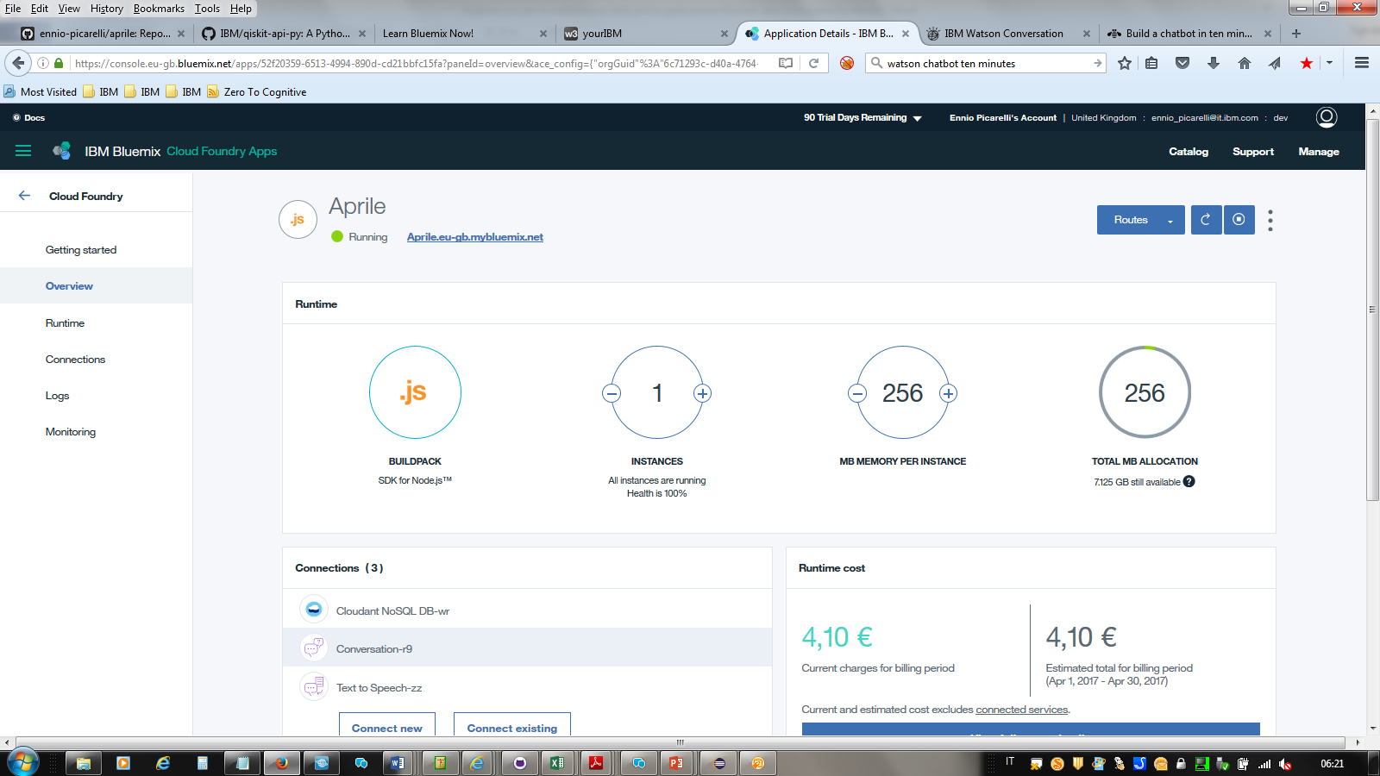
Nella parte in basso compaiono i servizi a cui siamo connessi con la nostra applicazione. Selezioniamo Text To Speech-xx (xx è specifico per il vostro ambiente): comparirà la seguente schermata (nel mio caso xx vale zz):
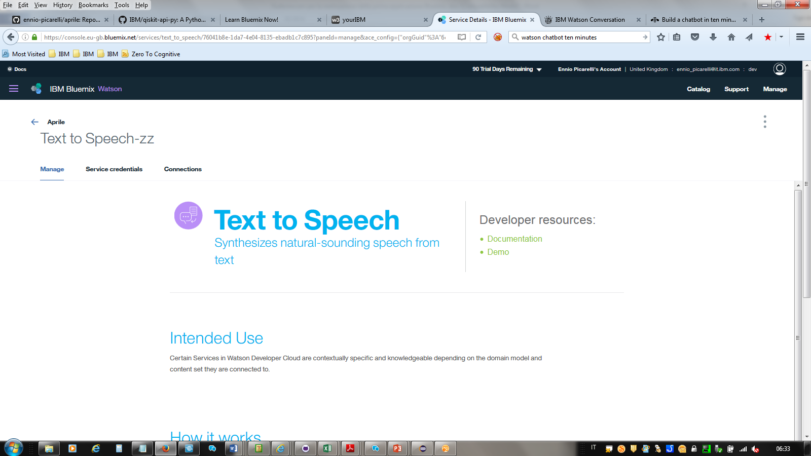
Selezioniamo Service Credentials e quindi nella schermata che compare View Credentials; comparirà la schermata seguente.
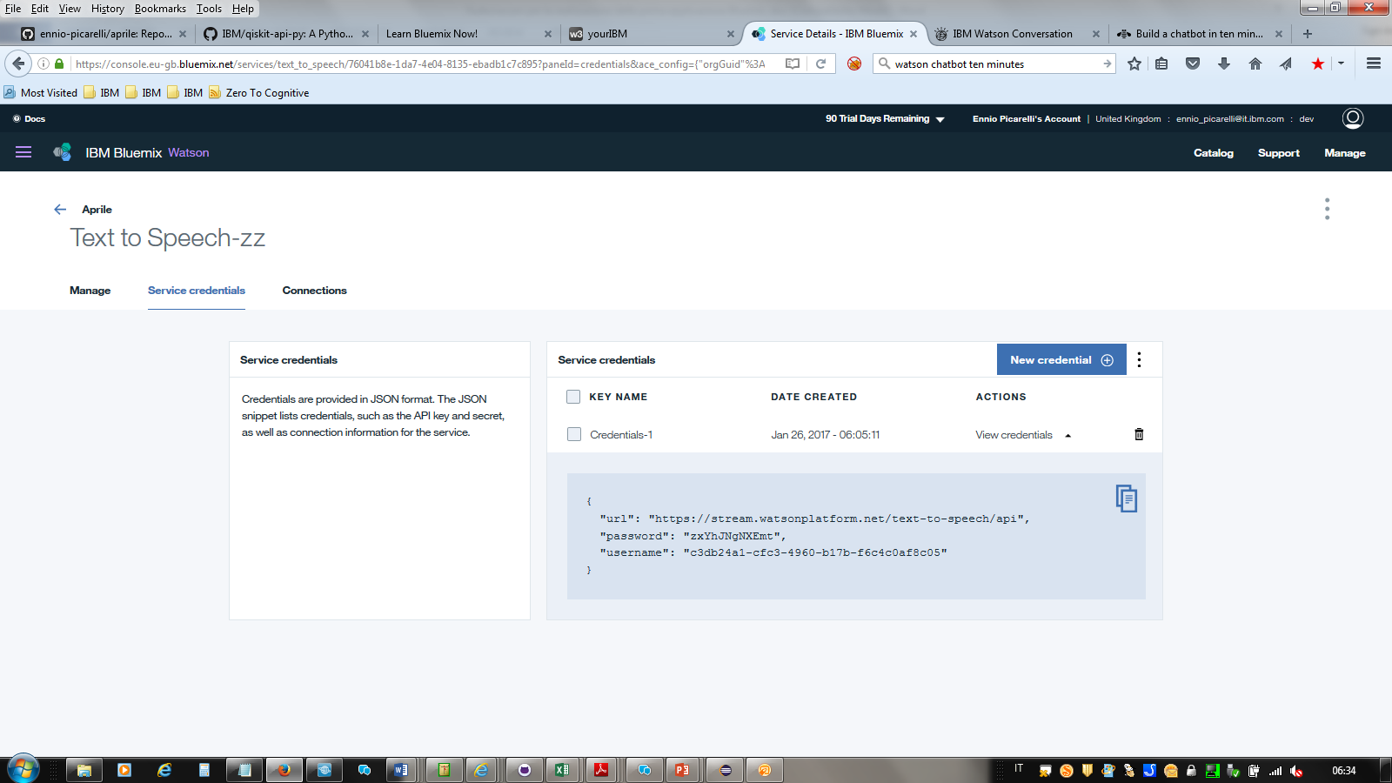
Quelle evidenziate sono le credenziali del vostro servizio (lasciate stare le mie!) che copierete selezionando l’icona . A questo punto potrete fare paste nell’editor di Eclipse nel punto corrispondente. Fate lo stesso con gli altri servizi. Per quanto riguarda la parte conversation, il valore di workspace verrà aggiunto successivamente.
- Sempre su controller apriamo la subdirectory Restapi e quindi Features. Il file conversations.js contiene il codice che è responsabile di inviare le domande e ricevere le risposte dal servizio Watson. Diamo un’occhiata al file r_and_r.js. Esso contiene l’indicazione del ranker (var ranker.id) questo valore deve essere modificato per riflettere il nome del vostro ranker che creerete più avanti. Il codice invoca i servizi del ranker. Date, ad esempio un’occhiata ai valori che vengono estratti dal ranker sono: id (identificativo del documento), title (titolo della domanda o intent a cui il doc risponde), fileName(nome del file parte del corpus che è stato caricato per addestrarlo), ranker.confidence (il confidence factor del ranker specifico), body che contiene la parte specifica del documento che risponde all’intent di domanda.
- Nella directory HTML (HyperText Markup Language), invece, se la apriamo, troviamo file e sottodirectory. Tra i file diamo un’occhiata all’index.html che è il compagno del java script che abbiamo visto prima. Esso definisce gli stili della pagina più esterna, quella, per intenderci, che consente di fare il refresh della pagina, il logout, etc. Inoltre l’index.html che è il primo file “agganciato” dallo script index.js. Alla fine del file sono contenuti i riferimenti a tutti gli altri java script che saranno usati nell’applicazione, questa volta non in modalità server (quindi usando Node) ma direttamente dall’interno del browser. Sono quelli nella forma: <script src="js/watson-speech.js"></script> etc. Questa differenza di gestione è dovuta, oltre al fatto che ho ereditato il codice in tal guisa, anche perchè la gestione da dentro il browser consente di scambiare più facilmente variabili che hanno a che vedere con la user experience (microfono, altoparlante, etc.). L’altro file notevole è il conversation.html compagno del java script che abbiamo citato prima. Ho inserito una parte che definisce la variabile da usare per l’audio del text-to-speech. Ci sono poi alcuni file grafici (jpg o png) che sono referenziati nelle mie personalizzazioni e che ho lasciato qui, invece che nella preposta directory, per darne evidenza: watson.gif è la gif animata citata in precedenza; animata.gif è la gif animata di un’operatrice virtuale (per esempio la Francesca del text-to-speech) e spid.png è il logo spid da usare per il link referenziato nell’applicazione. Passiamo ora a parlare delle subdirectory:
  - CSS (Cascading Style Sheet) contiene gli stili delle pagine di interazione con l’utente finale. In particolare daremo un’occhiata al file: pageStyles.css che definisce gli stili dei marker html. Il CSS si usa quando una struttura grafica è ripetitiva, per evitare di dare il comando direttamente nelle classi html. In ogni caso se in tali classi si aggiunge o modifica un attributo, questo prevale gerarchicamente. Quasi tutto il file è occupato dalla definizione dei bubble, cioè dei fumetti che simulano il dialogo tra noi e watson. Questa è la tipica applicazione del CSS. Rispetto al file originario ho aggiunto una definizione per posizionare la gif animata.gif ed ho corretto lo “spiazzamento” di bubble2 che è il fumetto in cui risponde Watson.
  - Documenti. Contiene il corpus utilizzato per fare il training del ranker. Alcuni file sono sia in versione pdf che html o doc. Questo perchè ho avuto la sensazione (ma probabilmente mi sbaglio) che il servizio document conversion lavori meglio con il filetype pdf. In ogni caso i filetype supportati sono pdf, html e word (non sono invece supportati i txt che invece sono il solo formato ammesso per le domande). Nella directory sono presenti anche le domande: attenzione! I file txt non devono essere salvati in modalità ANSI, perchè in questo caso bluemix ha problemi con i caratteri speciali.
  - Trascuriamo fonts e icon che contengono rispettivamente i caratteri e la immagini usate per comporre le pagine html.
  - Js. Questa directory contiene i file usati per le varie funzioni di dialogo e la loro interazione con il browser. Sono i java script eseguiti all’interno del browser.
    - SPID-speech.js Il file contiene la funzione speak che realizza la trasformazione in parlato italiano della risposta fornita da Watson. Se la funzione speak viene chiamata con il valore b_display=true, oltre alla pronuncia del testo, compare anche il widget html che fa ripetere il messaggio vocale ed abilitare e disabilitare l’audio. La funzione speak viene chiamata all’interno di SPID-conversation.js. Attenzione: ho notato che su alcune versioni di Browser l’audio non funziona, personalmente lo ho testato su Mozilla.
    - SPID-conversation.js contiene la parte più importante della conversazione. All’inizio del file c’è l’avvio della conversazione attraverso una get fatta al servizio Watson con il messaggio “ciao” che è uno degli incipit con cui si attiva l’intent #conversation_start sul workspace che abbiamo creato su Watson. La parte di conversazione è condizionata da una variabile di contesto che è trovato. Se il valore è true allora segue il programma segue il normale processo di domanda e risposta con l’attivazione della funzione speak, se invece il valore è false (cioè Watson non ha trovato l’intent corrispondente alla domanda) la stessa domanda viene girata al retrieve&rank e viene gestita la visualizzazione dei primi due file selezionati da Watson dalla collection. Se i file vengono correttamente conservati nella directory documenti di prima, allora al click i file vengono scaricati e quindi possono essere visualizzati.
Quindi si parte!
Dopo aver completato i due step propedeutici (personalizzazione di env.json e manifest.yml) descritti in precedenza proseguiamo nella nostra personalizzazione.
- Sviluppiamo la nostra conversazione spostandoci su bluemix e creando il nostro workspace.
La creazione del dialogo è tratta dal documento web https://www.ibm.com/blogs/watson/2016/12/build-chat-bot/ “Build a chatbot in ten minutes with Watson” di Zach Walchuk. Ci sono alcune difformità determinate dal fatto che l’interfaccia Bluemix era quella precedente.
Oltre a definire intent e dialogo, si possono definire anche degli oggetti che poi possono essere usati nel dialogo per strutturare filoni diversi di interazione. Ad esempio si possono seguire strade diverse per i diversi provider (che possono essere trattati come “oggetti”) e si può sviluppare la descrizione differenziata per ognuno di essi.
In alternativa potete caricare il workspace dal file json procedendo da Conversations – Launch Tools e quindi import indicando dalla directory HTML\Documenti il file json.
Dopo aver creato il workspace si devono riportare in env.json le credenziali dello stesso selezionando dalla schermata workspaces i tre puntini verticali e nel menu a tendina che compare selezionandoview details e quindi facendo il copy e past selezionando .
- Diamo un’occhiata al retrieve&rank guardando il video Retrieve_and_rank.wmv. Vi suggerisco di costruirvi il vostro. Il mio è stato realizzato in una giornata (e si vede!). Potete spezzare i documenti più rilevanti in pezzi prima del caricamento così che risulti più elevato il livello di affidabilità sugli intent di domanda. Si può costruire il vostro (migliorando quello che vi fornisco attraverso i file .zip di training) aggiungendo domande e documenti. Si procede nel seguente modo:
  - Creazione nuova collection su Bluemix web
  - Caricamento del corpus (drag&drop da content – upload document) dalla directory HTML\Documenti (files .pdf, .doc, .html) vanno caricati tutti.
  - Caricamento delle domande (drag&drop da questions – upload questions) dalla directory HTML\Documenti (files .txt) vanno caricati tutti.
  - Caricamento del training set (da Documents 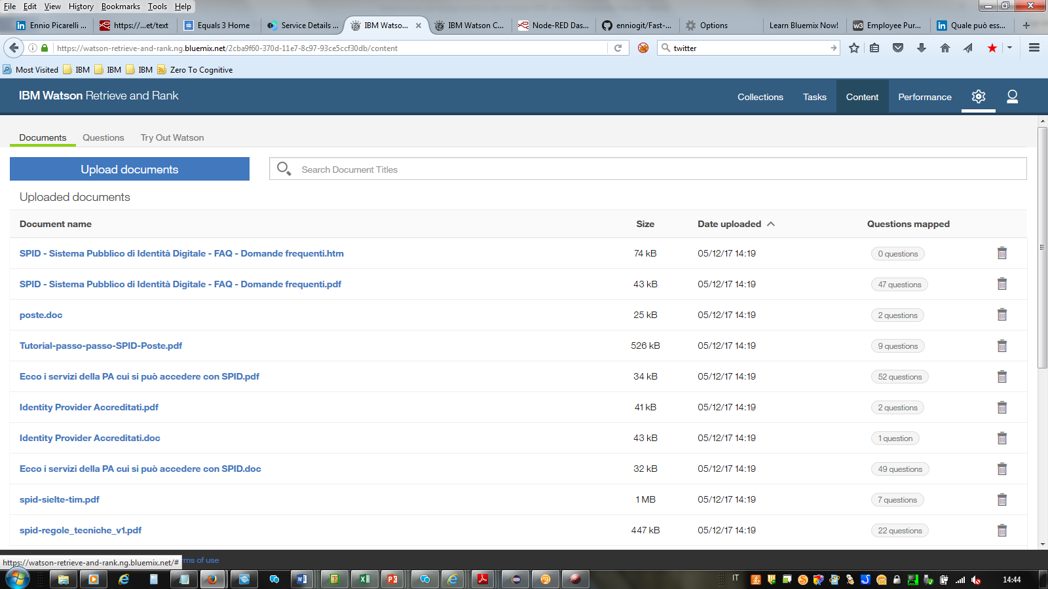 selezionare import training data) dalla directory HTML\Documenti (files .txt) va caricato il file .zip
- Ci posizioniamo nella directory di progetto o dalla schermata terminale di eclipse oppure da una shell di comandi che abbiamo visto sopra come si attiva dando il comando (valido sia per Windows che per Apple) cd (change directory). Diamo il comando npm install. Questo consentirà a nodejs di costruire l’albero delle dipendenze tra file. Va fatto solo una volta perchè non è un comando di compilazione (vi ricordo che java script è interpretato e non compilato!), quindi ogni successiva modifica che facciamo nei file non lo richiede.
- Sempre dalla stessa directory diamo il comando node index.js e, se tutto è ok, comparirà, dopo un po’ SPID is listening on port:6xxxx e il terminale rimarrà in sospeso (il valore di port potrebbe essere diverso tipicamente è 6002 o 6003).
- A questo punto apriamo un browser Mozilla e scriviamo nello spazio in alto degli indirizzi:
http://localhost:6008 L’applicazione partirà e vedremo quanto è riportato nel video
esecuzione applicazione.wvm, ovviamente con il vostro dialogo e le vostre risposte.
- Per fermare l’applicazione locale basta dare il comando ctrl c sul terminale rimasto in sospeso e si interromperà l’esecuzione. A questo punto vogliamo farla diventare un’applicazione web pubblicando il codice su Bluemix. Ci spostiamo su Git staging e vediamo tutte i file nella finestra Staged Changes, che, essendo stati modificati, sono pronti per essere committed e spostiamo da Unstaged a staged quegli ulteriori che non sono stati posizionati direttamente. Un trattamento particolare richiede il file env.json. In generale procediamo così per effettuare la commit:
  - posizioniamoci sul file env.json nella finestra Unstaged, premiamo il tasto destro e selezioniamo ignore: questo farà si che il file env.json (che contiene le nostre credenziali) non sia inviato su GITHUB;
  - scriviamo un commento in summary e description;
  - premiamo commit & push to master.
- A questo punto dalla shell di comando scriviamo cf push che è il comando Cloud Foundry di deploy sulla piattaforme target. Ci metterà un po’ e scriverà molte cose a video ma alla fine dirà che l’applicazione è partita sul server. Basta referenziare da un browser Nomeapplicazione.eu-gb.mybluemix.net (o l’equivalente per il Bluemix Americano) e partirà l’applicazione. Nomeapplicazione è quello che voi avete inserito nel file manifest.yml (vedi sopra). Infatti il comando cf push “legge” i parametri di deploy dal file manifest.yml e l’applicazione verrà creata lì per lì con Nomeapplicazione e verrà fatta automaticamente la connessione con i servizi. Le tecniche di deploy ci CF sono potentissime: la nostra applicazione viene ricostruita all’interno di un container che contiene tutto quanto serve per eseguirla e quando si installa una nuova versione il vecchio container viene distrutto senza lasciare traccia e viene costruito il nuovo.
Per salutarci
Sono disponibile per chiarimenti e (spero) per la soluzione di problemi. Vi suggerisco di usare Git wiki mettendo i vostri commenti oppure di scrivermi via e-mail. Spero di non avervi annoiati troppo e buon lavoro.

non usatela per contesti produttivi per ragioni di copyright perchè la ho “trovata” su internet. Esistono utility freeware online che aiutano a costruirle anche a partire da un minivideo smartphone: ad esempio se presumete di avere una bella presenza o una bella collega potete fare un brevissimo (pochi secondi) filmino in primo piano e quindi trasformarlo in gif animata.

